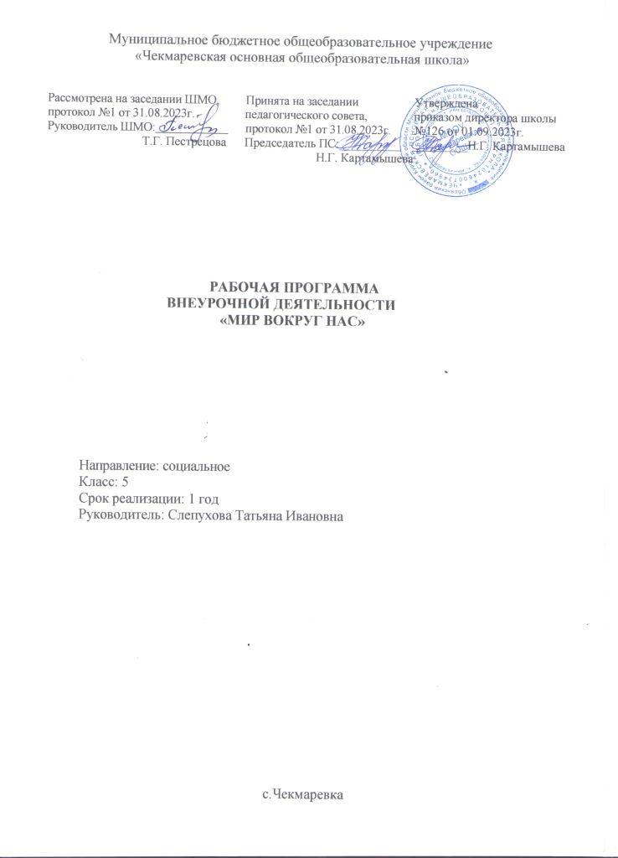

**ПЛАНИРУЕМЫЕ РЕЗУЛЬТАТЫ ОСВОЕНИЯ КУРСА**

**Личностные результаты:**

развитие любознательности и формирование интереса к изучению природы;

развитие интеллектуальных и творческих способностей, дающих возможность выражать своё отношение к окружающему миру природы различными средствами;

воспитание ответственного отношения к природе, осознание необходимости сохранения окружающей среды;

формирование мотивации дальнейшего изучения природы.

**Метапредметные результаты:**

овладение элементами самостоятельной организации учебной деятельности, что включает в себя умения ставить цели и планировать личную учебную деятельность, оценивать собственный вклад в деятельность группы, проводить самооценку уровня личных учебных достижений;

освоение элементарных приёмов исследовательской деятельности, доступных для детей среднего школьного возраста: формулирование с помощью учителя цели учебного исследования (опыта, наблюдения), составление плана, фиксирование результатов, использование простых измерительных приборов, формулировка выводов по результатам исследования;

формирование приёмов работы с информацией, что включает в себя умения поиска и отбора источников информации в соответствии с учебной задачей, а также понимание информации, представленной в различной знаковой форме – в виде таблиц, диаграмм, графиков, рисунков и др.;

развитие коммуникативных умений и овладение опытом межличностной коммуникации, корректное ведение диалога и участие в дискуссии, а также участие в работе группы в соответствии с обозначенной ролью.

**Предметные результаты:**

ценностно-ориентационная сфера – сформированность представлений об экологии как одном из важнейших направлений изучения взаимосвязей и взаимодействий между природой и человеком, как важнейшем элементе культурного опыта человечества;

познавательная сфера – наличие углубленных представлений о взаимосвязи мира живой и неживой природы, между живыми организмами; об изменениях природной среды под воздействием человека; освоение базовых естествонаучных знаний, необходимых для дальнейшего изучения систематических курсов естественных наук; формирование элементарных исследовательских умений; применение полученных знаний и умений для решения практических задач в повседневной жизни, для осознанного соблюдения норм и правил безопасного поведения в природе и социоприродной среде;

трудовая сфера – владение навыками ухода за растениями комнатными и на пришкольном участке, за домашними питомцами;

эстетическая сфера – умение приводить примеры, дополняющие научные данные образами из литературы и искусства;

сфера физической культуры – знание элементарных представлений о зависимости здоровья человека, его эмоционального и физического состояний от факторов окружающей среды.  
**Ученик научится:**

- понимать значение наблюдений в природе;  
- давать характеристику природы по временам года;  
- называть условия, необходимые для жизни растений и животных;  
- приводить примеры растений и животных родного края;  
- различать времена года по характерным признакам;  
- сравнивать результаты наблюдений за природой в разные времена года;  
- использовать составляющие исследовательской и проектной деятельности по изучению живых организмов;  
- ориентироваться в системе познавательных ценностей: оценивать информацию о живых организмах, получаемую из разных источников; последствия деятельности человека в природе.

**Ученик получит возможность научиться:**

- приводить примеры разнообразия условий жизни растений и животных родного края;  
- приводить примеры приспособленности растений и животных к условиям жизни и некоторых взаимосвязей в живой природе;  
- рассказывать о влиянии деятельности человека на живую природу;  
- понимать, что человек – часть общества и часть природы;  
- описывать красоту родного края;  
- в процессе размышления привлекать опыт собственных переживаний, жизненных впечатлений;  
- выделять эстетические достоинства объектов живой природы;  
- осознанно соблюдать основные принципы и правила отношения к живой природе;  
- находить информацию о растениях и животных в научно-популярной литературе, биологических словарях и справочниках, анализировать, оценивать её.

**СОДЕРЖАНИЕ УЧЕБНОГО КУРСА**

**Тема 1. Введение (3ч.)**

Ведение. Цели и задачи курса. Вводная беседа. Что нужно знать и уметь, чтобы стать исследователем. Родная природа.

**Тема 2. Изучаем мир вокруг нас (30ч.)**

Осень. Осенние явления в жизни растений. Листопад. Комнатные цветы. Природа зимой. Зимующие птицы нашего села.

Вывешивание кормушек для птиц. Покормите птиц зимой! Наблюдение за птицами на кормушках. Домашние животные. Рассказ о животном. Весна в природе. Признаки весны. Изменения в жизни растений весной. Первоцветы. Перелётные птицы. Прилёт. Гнездование. Красная книга. Правила поведения в природе. Просмотр и обсуждение презентаций.  
 **Экскурсии.**Осенний вернисаж.  
Природа зимой.

Монтаж гербария листьев.  
Зимующие птицы нашего села.

Изменения в жизни растений весной.  
Первоцветы. **Практические работы.**Сбор листьев.

Животное из листьев.

Монтаж гербария листьев.

Уход за комнатными цветами.

Оформление папки «Природа зимой».

Развешивание кормушек для птиц.  
Покормите птиц зимой!  
 **Фотографирование родной природы.**

**Тема 3. Подведение итогов года (1ч.)** Заключительное занятие по курсу «Мир вокруг нас».

**ОСНОВНЫЕ НАПРАВЛЕНИЯ ВОСПИТАТЕЛЬНОЙ ДЕЯТЕЛЬНОСТИ**

1. Гражданское воспитание;  
2. Патриотическое воспитание и формирование российской идентичности;  
3. Духовное и нравственное воспитание детей на основе российских традиционных ценностей;  
4. Приобщение детей к культурному наследию (Эстетическое воспитание);  
5. Популяризация научных знаний среди детей (Ценности научного познания);  
6. Физическое воспитание и формирование культуры здоровья;  
7. Трудовое воспитание и профессиональное самоопределение;  
8. Экологическое воспитание.

**ТЕМАТИЧЕСКОЕ ПЛАНИРОВАНИЕ**

|  |  |  |  |  |  |
| --- | --- | --- | --- | --- | --- |
| **Номер урока** | **Содержание урока (разделы, темы)** | **Кол-во часов** | **Дата**  **проведения** | **Основные направления воспитательной деятельности** | **Примечание** |
| **1.** | **Введение.** | **3** |  |  |  |
| 1. | Инструктаж по ТБ. Введение. | 1 | 06.09 | 5 |  |
| 2. | Что нужно знать и уметь, чтобы стать исследователем. | 1 | 13.09 | 5 |  |
| 3. | Родная природа. | 1 | 20.09 | 5, 8 |  |
| **2.** | **Изучаем мир вокруг нас.** | **30** |  |  |  |
| 4. | ТБ Экскурсия в природу №1  «Осенний вернисаж». Фотографирование. | 1 | 27.09 | 5, 8 |  |
| 5. | ТБ Пр.р. №1 «Сбор листьев». | 1 | 04.10 | **5, 7** |  |
| 6. | ТБ Пр.р. №2 «Животное из листьев». | 1 | 11.10 | 5, 7 |  |
| 7. | ТБ Пр.р. №3 «Монтаж гербария листьев». | 1 | 18.10 | 5, 7 |  |
| 8. | Комнатные цветы. | 1 | 25.10 | 5 |  |
| 9. | ТБ Пр.р. №4 «Уход за комнатными цветами». | 1 | 08.11 | 5, 7 |  |
| 10-11. | ТБ Пр.р. №4 «Уход за комнатными цветами». | 2 | 15.11  22.11 | 5 |  |
| 12. | ТБ Экскурсия в природу №2 «Природа зимой». Фотографирование. | 1 | 29.11 | 5, 8 |  |
| 13. | ТБ Пр.р. №5 Оформление папки «Природа зимой». | 1 | 06.12 | 5, 7 |  |
| 14. | ТБ Экскурсия в природу №3 «Зимующие птицы нашего села». | 1 | 13.12 | 5, 7, 8 |  |
| 15. | Составление синквейнов о птицах». | 1 | 20.12 | 5 |  |
| 16. | ТБ Пр.р. №6 «Развешивание кормушек для птиц». | 1 | 27.12 | 5, 7, 8 |  |
| 17. | Инструктаж по ТБ.  ТБ Пр.р. №7 «Покормите птиц зимой!». | 1 | 10.01 | 5, 7, 8 |  |
| 18. | Наблюдение за птицами на кормушках. Фотографирование. | 1 | 17.01 | 5, 7 |  |
| 19. | Домашние животные. Фотографирование. | 1 | 24.01 | 5, 7 |  |
| 20. | Составление рассказов о животных. | 1 | 31.01 | 5 |  |
| 21. | Составление синквейнов о животных. | 1 | 07.02 | 5 |  |
| 22-23 | Решение задач ВПР. | 2 | 14.02 | 5 |  |
| 24. | Просмотр и обсуждение презентации «Слепыш обыкновенный». | 1 | 21.02 | 5 |  |
| 24. | Просмотр и обсуждение презентации «Южнорусский тарантул». | 1 | 28.02 | 5 |  |
| 25. | Природа весной. | 1 | 07.03 | **5, 8** |  |
| 26. | ТБ Экскурсия в лес №4 «Изменения в жизни растений весной». | 1 | 14.03 | **5, 8** |  |
| 27. | ТБ Экскурсия в лес №5 «Первоцветы». Фотографирование. | 1 | 21.03 | **5, 8** |  |
| 28. | Перелётные птицы.  Прилёт. Гнездование. Фотографирование. | 1 | 04.04 | 5, 8 |  |
| 29. | Просмотр и обсуждение презентации «Курский соловей». | 1 | 11.04 | 5, 8 |  |
| 30. | Просмотр и обсуждение презентации «Пруд с.Чекмаревка». | 1 | 18.04 | 5, 8 |  |
| 31. | Просмотр и обсуждение презентации  «Моя Красная книга». | 1 | 25.04 | 5, 8 |  |
| 32-33. | Правила поведения в природе. | 2 | 16.05 | 5, 8 |  |
| **3.** | **Подведение итогов года.** | **1** |  |  |  |
| 34. | Заключительное занятие по курсу «Мир вокруг нас». | 1 | 23.05 | 5, 8 |  |